РАЗВИТИЕ ВООБРАЖЕНИЯ

С первой минуты жизни ребенок воспринимает предметы и явления окружающего мира, непосредственно воздействующие на его органы чувств, и в его сознании они отражаются в совокупности их свойств, сторон и качеств.
Образы предметов и явлений запечатлеваются в сознании ребенка, и он овладевает способностью к представлению знакомых ему предметов и явлений, а также формирует понятия о них, то есть становится способен описать предмет или явление. Постепенно в сознании ребенка начинается переработка образов восприятии и представлений, понятий, в ходе которой создаются новые образы, то есть у ребенка развивается воображение.
Развитое воображение предполагает развитые:
- наблюдательность, то есть способность подмечать в исследуемом объекте многообразие деталей, свойств, сторон, качеств;
-расчлененность восприятия, то есть способность видеть объект в многообразии его признаков, наличие нескольких точек зрения на объект;
- способность к сравнению, то есть к сопоставлению предметов и явлений и установлению их сходства и различия.
Выделяют воссоздающее воображение, то есть создание образа на основе описания, и творческое воображение, то есть создание оригинального образа.
Развитое воображение - предпосылка и условие развития всех творческих способностей ребенка. Но одновременно воображение облегчает усвоение знаний, умений и навыков, традиционно требовавших механического запоминания.

«ЧЕГО НА СВЕТЕ НЕ БЫВАЕТ»  Предложите ребенку нарисовать то, чего на свете не бывает, и вы увидите, с каким удовольствием он выполнит это задание.  Попросите его рассказать, что он нарисовал, и вместе О ним обсудите рисунок: действительно ли то, что на нем изображено, не встречается в жизни. Игра пройдет веселее, если вы тоже примете участие в придумывании и рисовании.  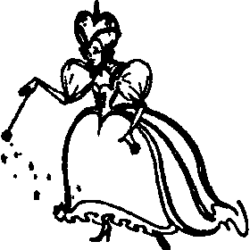 | «САМОЕ ВЕСЕЛОЕ»  Для игры потребуются карандаши, а еще лучше - краски и листы бумаги. Всем участникам предлагается нарисовать что-нибудь веселое - самое веселое на свете. На рисунке можно изображать не только предметы: вполне допустимы различные сочетания цветов и форм. Готовые рисунки рассматриваются, и принимается коллективное решение: чей рисунок оказался самым веселым.
«СМЕШНОЙ РИСУНОК»  Прикрепите лист бумаги на дверь, стену. Играющие выстраиваются в одну линию. Ведущий завязывает первому глаза, подводит его к «мольберту», дает в руки фломастер и говорит, что сейчас все будут рисовать одну корову, слона, зайца, принцессу и т.д.  Все по очереди подходят с завязанными глазами и дорисовывают недостающие детали. Затем дети развязывают глаза и дорисовывают картину с открытыми глазами и придумывают общую историю или сказку. | «РИСУЕМ МУЗЫКУ»  Приготовьте все для рисования по мокрому листу. Включите любую (для начала лучше спокойную, лиричную) музыку. И попросите ребенка нарисовать свое настроение или настроение мамы, папы, друга. Попросить придумать, кто написал ее, как выглядел композитор, во что был одет, были ли у него домашние животные, и т.д.
«СКАЗОЧНИКИ»  Игра строится по типу решения задач, которые задает детям какое-нибудь сказочное существо (Фея, Волшебник, Страж).  «Долго ехал Иван-Царевич и, наконец, приехал к замку Кощея Бессмертного. В том замке, в плену Кощеевом, жила невеста Ивана — Василиса Прекрасная. Но не просто войти в замок — ведь охраняет его злой бессмертный Дракон. Как Ивану-Царевичу войти в замок»  «Шел Иван-Царевич по лесу заповедному и подошел к Избушке на Курьих Ножках. Сказал он слова волшебные, чтобы она к нему повернулась (кстати, какие это слова). Избушка к нему повернулась, и вышла к нему Баба-Яга. «Ага, коли ты сам ко мне пожаловал, дам я тебе три задания. Не выполнишь — голова с плеч!» Какие задания она дала Ивану-Царевичу, и зачем ей нужно было, чтобы он делал именно это?»  «В одной стране есть река, течет в ней не вода, а огонь. Как переправиться через реку?»  «В далекой сказочной стране есть Железный лес. Как вы думаете, кто все заколдовал и почему? И почему именно в железо все заколдовано?»  «Под землей, в горах живут маленькие человечки — Гномы. Они добывают золото и драгоценные камни. Как вы думаете, что Гномы делают с золотом и драгоценными камнями?» | «ВОЛШЕБНЫЕ ШАРЫ»  1-й вариант. Детям предъявляются картинки с изображением воздушных шаров разнообразной формы. Каждый ребенок выбирает тот шарик, который ему больше понравился, и выразительно рассказывает о его настроении, ориентируясь на форму (а также на цвет, если шары цветные).  В случае затруднения воспитатель начинает первым. И его рассказ может быть таким: "Держала девочка за веревочку круглый шарик, и ему было хорошо с такой хозяйкой. Он радостно кружился в воздухе. Вдруг шарик заметил на небе облако, похожее на себя, и от удивления вытянулся".  2-й вариант. Детям предъявляются картинки с изображением воздушных шаров разнообразной формы. Каждый ребенок выбирает себе шар и схематически изображает на нем эмоцию, которая, на его взгляд, больше подходит к форме этого шара.  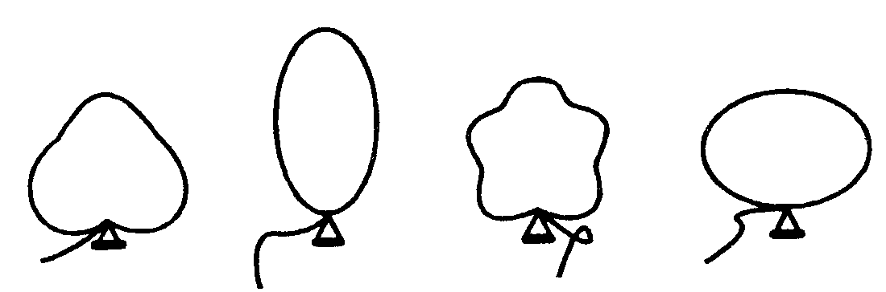
«БЫВАЕТ - НЕ БЫВАЕТ»  Игра проводится по типу «Съедобное - Несъедобное».  Ребенку надо представить себе ситуацию, которую вы описываете, и сказать, бывает ли то, О чем идет речь. Если он ответит правильно, его очередь загадывать вам загадку (фразу), а если неправильно - очередь пропускается. Обязательно чередуйте реальные и нереальные варианты, например: "Волк бродит по лесу", "Волк на дереве сидит", "В кастрюле чашка варится", "Кошка по крыше гуляет", "Собака по крыше гуляет", "Лодка по небу плывет", "Девочка рисует домик", "Домик рисует девочку" и т.п. Можно использовать в игре мяч: игрок бросает мяч, произнеся фразу, а второй игрок ловит его, если то, о чем сказано, действительно бывает, и не ловит, если этого не бывает. Игра пройдет веселее и интереснее, если ваши фразы и фразы ребенка будут разнообразными и, может быть, неожиданными. Ошибайтесь иногда - это только сделает игру веселее. | «ДОРИСУЙ-КА»  1-й вариант. Детям раздаются картинки с различными изображениями, вырезанные из бумаги, в центре которых схематично изображены эмоции. Предлагается каждому рассмотреть свое изображение и рассказать, что чувствует изображенный на ней герой или предмет, объяснить почему он испытывает именно такое чувство.  2-й вариант. Детям раздаются картинки, вырезанные из бумаги, и предлагается схематически изобразить любую эмоцию на своей картинке; затем рассказать, что чувствует изображенный герой или предмет.  Изображение на картинке может быть как одушевленным, так и неодушевленным.
«ПОДАРКИ»  Предварительно надо вырезать из разноцветной бумаги небольшие круги и положить их в мешочек или в коробочку. Ребенку говорится, что у куклы (зайки) сегодня день рождения и ей принесли разные подарки. Надо угадать, что это за подарки. Ребенок достает один из цветных кругов и говорит, что это такое. Потребуется немного воображения. Например, про красный круг можно сказать, что кукле принесли в подарок ленту, флажок, клубнику, мячик, цветок и т.п. Надо постараться дать как можно больше ответов. Можно придумывать с ребенком по очереди. За один раз обыгрываются два-три круга. Когда ребенок освоится с игрой, полезно ее немного усложнить. Пусть он расскажет про каждый подарок, кто его подарил и почему и т.д. Игру можно варьировать, предлагая детям вместо кругов фигуры разной формы (квадраты, треугольники и т.п.). | «ВЕСЕЛЫЙ ГНОМ»  Попробуйте нарисовать симпатичного гнома с мешочком в руках. Кроме того, надо вырезать из бумаги еще несколько мешочков разной формы, чтобы их можно было накладывать на рисунок. Тогда мешочки в руках у гнома будут меняться. Мешочки по форме могут походить на самые разные предметы: мяч, удочку, гриб, зайчика и т.п. Хорошо, если один мешочек будет такой формы, по которой трудно дать однозначный ответ, что в нем находится, так как можно назвать несколько предметов. Предложите ребенку совместно пофантазировать и придумать, что у гнома в мешке. Сначала надо постараться найти как можно больше ответов про мешочек одной формы, затем заменить его на мешочек другой формы и т.д. Можно вместе с ребенком придумать коротенький рассказ о том, как тот или иной предмет оказался в мешке у гнома и что случится дальше. Эта игра, как и предыдущая, способствует развитию воображения.
«ВОЛШЕБНЫЙ ЛЕС»  Каждый участник получает лист бумаги и карандаши. На листе, кроме схематических изображений деревьев, сделаны незаконченные изображения.  Предложите детям нарисовать волшебный лес, а потом рассказать про него интересную историю. Пусть каждый дорисует изображения так, чтобы получилась картина леса. Незаконченные фигурки можно превратить во что угодно:  в цветы, деревья, бабочек, птиц, животных.  Затем вы вместе рассматриваете рисунки, слушаете истории и отмечаете наиболее полные, оригинальные.  Материал к игре рекомендуется менять. Например, можно предложить ребенку изобразить "Волшебное море", "Волшебную поляну", "Волшебный парк" и т.п.  Развивает целостность восприятия, воссоздающее воображение.  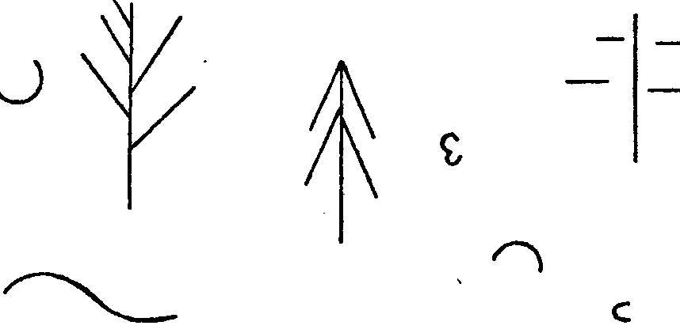 | «ВОЛШЕБНЫЕ КЛЯКСЫ»  До начала игры изготавливается несколько клякс: на середину листа бумаги выливается немного чернил или туши, и лист складывается пополам. Затем лист разворачивается, и можно начинать игру. Играющие по очереди говорят, на что похожа клякса. Выигрывает тот, кто назовет больше всего предметов.  Развивает целостность восприятия, воссоздающее воображение.
«ШКАТУЛКА СО СКАЗКАМИ»  Перед началом игры надо вырезать из бумаги несколько (8-10) кружков разных цветов и сложить их в коробочку, а коробочку прикрыть платком. Шкатулка со сказками готова. Предложите ребенку сочинять вместе с вами сказку. Тот, кто начинает, вытаскивает из шкатулки цветной кружок. Надо придумать, кто это или что это будет в сказке. Например, если ребенок вытащил зеленый кружок, то можно предложить рассказать сказку про кузнечика, про зеленый лист, про огурчик и т.п.  После того, как первый играющий сказал 2-3 предложения, следующий вытаскивает другой кружок, говорит, кто это или что это такое, и продолжает сказку. Затем кружок вытаскивает следующий играющий и т.д. После того, как будет рассказана одна сказка, все кружки собираются и можно рассказывать следующую. Важно, чтобы каждый раз получилась законченная история и чтобы ребенок про один и тот же кружок в разных ситуациях придумывал разные варианты ответов. | «УГАДАЙ, ЧТО ПОЛУЧИТСЯ»  Для этой игры нужен лист бумаги и карандаши для каждого играющего. Первый играющий начинает какой-нибудь рисунок (провести можно только одну линию). Следующий играющий говорит, что это может быть, и дорисовывает еще одну линию. Следующий должен придумать уже что-нибудь другое и дорисовать линию в соответствии со своим замыслом. Так продолжается до тех пор, пока кто-нибудь из играющих уже не сможет изменить рисунок по-своему. Выигрывает тот, кто внес последнее изменение.
«ГОВОРЯЩИЕ РИСУНКИ»  «Когда-то давным-давно люди не знали букв и не умели писать, а истории, которые нужно было сохранить и запомнить, они рисовали. Такой вид записи назывался пиктографией и им пользовались в древних странах - в Египте и Ассирии, Японии и Китае. Хочешь, и мы с тобой поиграем в нарисованные истории?" -говорите вы ребенку. Объясните ему, что рисунки должны быть совсем простыми и в то же время понятными. Только тогда они станут "говорящими". Попробуйте нарисовать начало одной из историй, допустим, такой: Красная Шапочка пошла в лес и встретила волка.  Как видите, запись предельно схематична, но полностью отражает все, что произошло. Придумайте сами, как можно нарисовать историю про Буратино или Дюймовочку, попробуйте сделать это вместе с ребенком. Можно будет загадывать друг другу нарисованные истории, чтобы один рисовал, а другой, "прочитав", мог рассказывать ее содержание  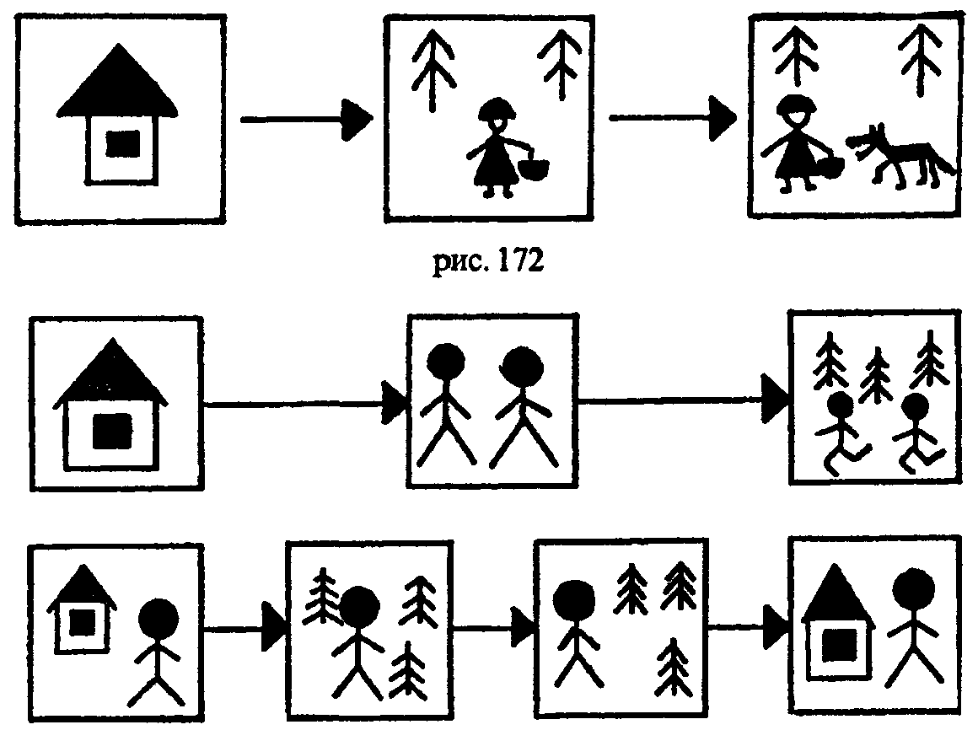 | «ВО ЧТО С ЭТИМ МОЖНО ИГРАТЬ?»  Для игры нужен набор различных предметов, картинки с изображениями, напоминающими каждый из имеющихся предметов (по 4 картинки для каждого предмета). Цвет, размеры, пропорции рисунка могут быть произвольными. Важно, чтобы хоть что-то в рисунке напоминало данный предмет: санки, одежная щетка, мыло, автобус - брусок; карандаш, удочка, нож, ложка - палочка; ракета, морковь, елочка, пирамидка - конус; яйцо, яблоко, воздушный шар, мячик - шарик; бутылка, ваза, стакан, наперсток - цилиндр; кольцо, бублик, колесо, пяльцы - колечко. Игра состоит в том, чтобы придумать, чем они могут быть, вместо какого реального предмета, изображенного на картинке, использоваться. Попробуйте предложить веселое соревнование - кто назовет больше. Полезно поиграть с ребенком и в противоположную игру: предложите ему придумать, какие предметы можно использовать вместо ложки для куклы, вместо кроватки, вместо машины и т.п. Это также поможет ему легко замещать один предмет другим, шире используя возможности воображения.
«КТО Я?»  "Кто я?" - спрашиваете вы у ребенка и изображаете (жестами, мимикой, звуками и т.п.) поезд, машину, чайник, самолет, продавца, врача, собаку, кошку и т.п. Естественно, что возможности такого показа почти безграничны и зависят только от житейского опыта вашего ребенка. Расширяйте его и с помощью такой игры. Когда ребенок научится угадывать, что вы изображаете, загадывайте с ним по очереди. Игра "Кто я?" с различными вариантами и усложнениями не наскучит и в более старшем возрасте.  «МАСКИ»  На одного ребенка, который стоит перед остальными детьми, надевают маску животного, но он не знает какого. Чтобы догадаться, чья это маска, дети изображают это животное. | «ЕЛКА С ПОДАРКАМИ»  Покажите ребенку рисунок и скажите, что на ней изображен новогодний праздник. Дед Мороз принес подарки, но что для кого он принес - ребенок должен угадать сам. Вместе с ребенком "повесьте" на елку 4-5 мешочков. Пусть ребенок подумает и скажет, что находится в каждом мешочке (несколько вариантов ответов про один и тот же мешочек, потом про другой) и для кого этот подарок.  Мешочки можно менять и дорисовывать новые самим.  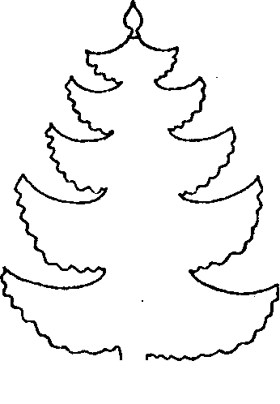
«КАМЕШКИ НА БЕРЕГУ»  Покажите ребенку картинку и скажите, что на ней нарисован волшебный берег. По этому берегу прошел волшебник и на несколько минут все, что было на нем, превратил в камешки. Попросите ребенка угадать, что же было на берегу. Про каждый камешек надо сказать, на кого или на что он похож.  Обратите внимание: несколько камешков имеют практически одинаковый контур. Поощряйте ребенка, чтобы он в этих одинаковых камушках увидел разные предметы.  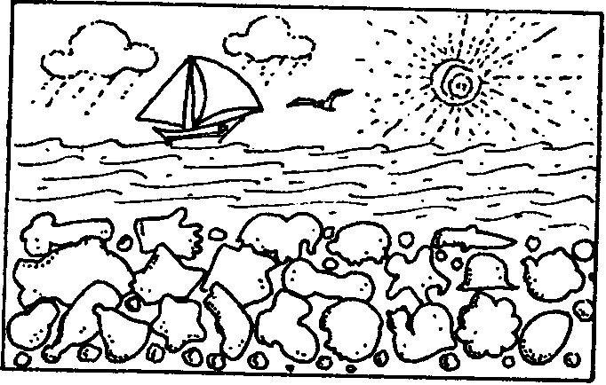  Так же можно играть и с картинкой, изображающей лес  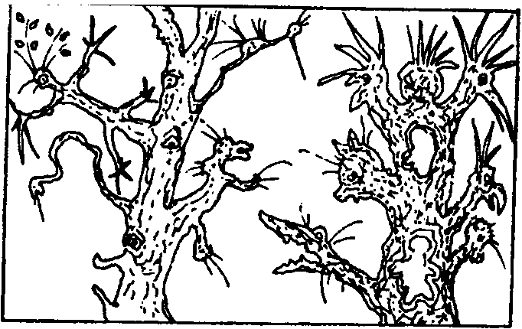 | «ВОЛШЕБНЫЕ КАРТИНКИ»  Покажите ребенку один из рисунков и спросите: "Скажи, на что похожа эта фигурка?" Если вы перенесете рисунок на чистый лист бумаги, можно будет попросить ребенка дорисовать детали, чтобы получился завершенный рисунок. Одна и та же фигура может быть основой для самых разных рисунков. Можно устроить и соревнование: кто нарисует интереснее всего, кто придумает самый необычный предмет.  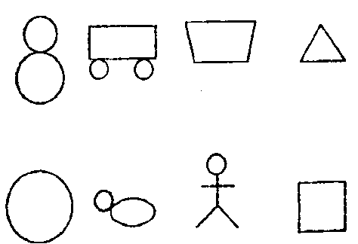  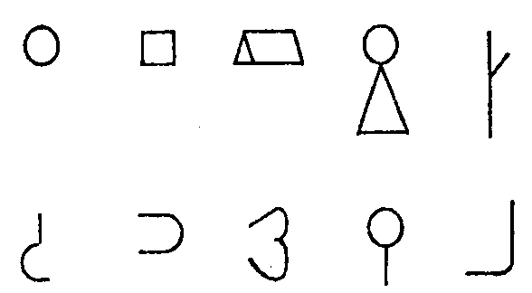
«ДЕТИ НА ПРОГУЛКЕ»  Покажите ребенку рисунок и скажите: "Художник нарисовал мальчика, который идет на прогулку. Но то, что он несет в руках, художник не дорисовал. Придумай, что у него в руке".  Например, палочка в руках мальчика может быть флажком, шариком, цветком и т.п.  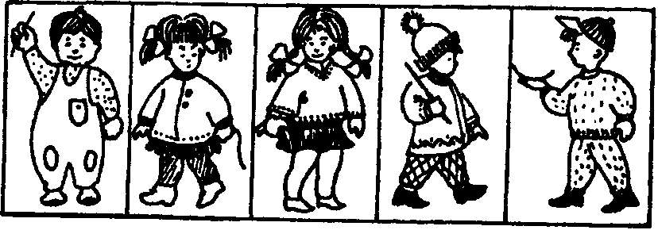 | «ГДЕ ЧЕЙ ДОМ?»  Покажите ребенку изображение домика и попросите подумать, кто из зверей может в таком домике жить, рассказать, что он там делает, кто к нему приходит в гости и т.п. Ребенок может называть реальных животных, а может придумать фантастического зверя. В таком случае предложите ему сначала нарисовать этого зверя, а потом рассказать про него историю.  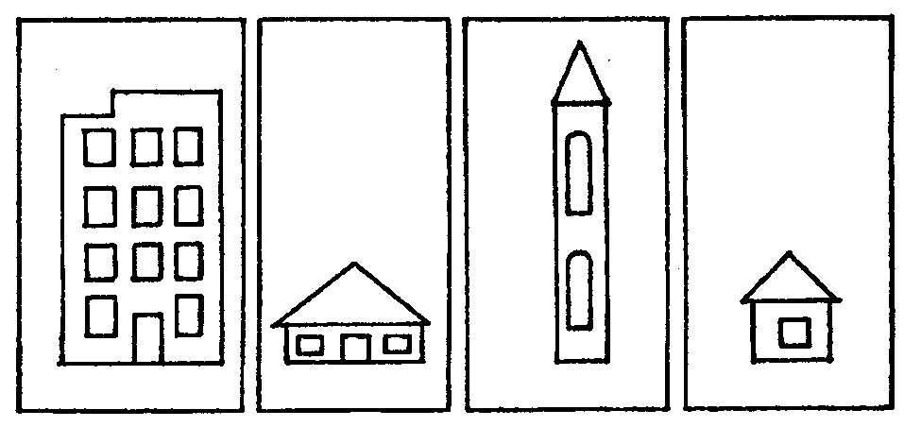
«ПУТЕШЕСТВИЕ ПО ГОРОДУ»  Для игры потребуется набор картинок - вывесок. На каждой картинке-вывеске должно быть изображение какого-нибудь предмета: ножницы, расческа, буханка хлеба, иголка с ниткой, автомобиль, письмо в конверте, пузырек с лекарством, бутылка молока и т.п.  Расскажите малышу историю про то, что вы и он как будто попали в незнакомый город, где говорят на неизвестном языке. Вы очень устали и захотели есть... А в городе этом много разных магазинов, мастерских, аптек, библиотек и т.д. Но как узнать, где все это находится? Покажите ребенку первую картинку, например с бутылкой молока, и спросите, что может означать вывеска с таким рисунком? Попросите его придумать, как можно указать дом, где находится аптека Когда все вывески в городе будут хорошо знакомы вашему партнеру по игре, переходите к рисованию новых вывесок, загадывайте друг другу, что они могут обозначать. Рисовать такие вывески несложно, они должны быть совсем простыми и схематичными. Скажите ребенку, что не надо делать большую картинку и раскрашивать ее. Важно, чтобы было понятно, что нарисовано: яблоко, грибок или таблетка. | «КОМУ ЧТО НУЖНО?»  Покажите ребенку один из рисунков, приведенных ниже, и скажите, что эта картина не закончена. Попросите придумать по рисунку рассказ. А чтобы рассказ получился интересным - предложите выбрать какой-нибудь из предметов, нарисованных под рисунком. Но так как внизу нарисованы схематические фигуры, ребенок сначала должен сказать, что изображает та или иная фигура. Например, если ребенок выбрал круг, он может сказать, что это тарелка, или палитра с красками, или чаша и т.п.  Поощряйте ребенка к тому, чтобы история получилась полной, последовательной, завершенной, оригинальной. Если ребенок затрудняется - задавайте ему наводящие вопросы, предлагайте варианты, но ни в коем случае не навязывайте свое решение.  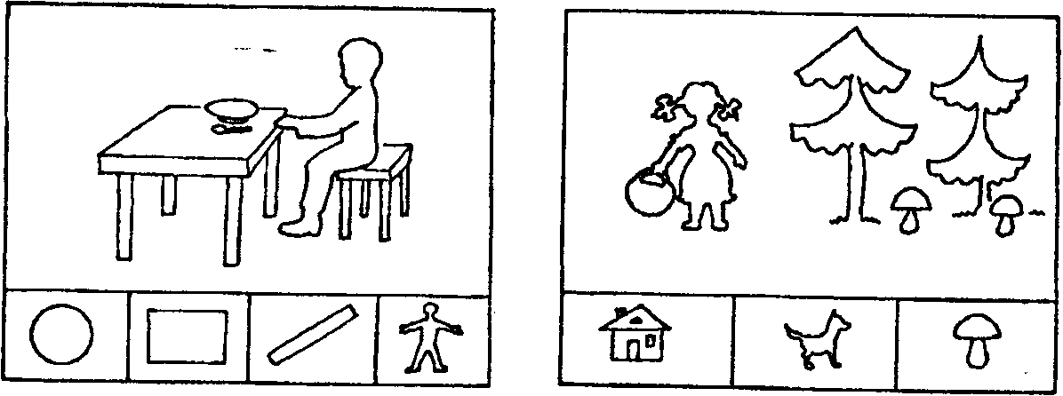
«РАЗНЫЕ ПОСТРОЙКИ»  Дайте ребенку 4-5 деталей из строительного комплекта. Предложите ребенку построить последовательно из этих деталей три разных постройки. Еще лучше, если можно подобрать сразу три одинаковых комплекта, чтобы можно было сравнивать постройки. Например, из брусочка и двух кубиков можно построить дом, диван, машину, ворота и т.п. | «ИЗОБРЕТАТЕЛЬ»  Для игры понадобятся 10 картинок с четким изображением предметов. На каждой картинке должен быть нарисован только один предмет: молоток, клещи, вешалка, пила, нож, вилка, ножницы, отвертка, табуретка, книжная полка и т.д. Внимательно рассмотрите с детьми каждую картинку, проанализируйте назначение предметов. Затем можно начинать игру. Ведущий говорит: "Давайте поиграем в изобретателей. Будем создавать новые вещи. Для начала приду* маем предмет, который может одновременно служить и вешалкой и пилой". Ведущий показывает детям 2 картинки С изображениями этих предметов. "Но прежде чем изготовить такую вещь, - продолжает он, - изобретатель всегда сначала рисует ее. Вот каждый из вас пусть и нарисует эту новую необычную вещь". Готовые рисунки детей рассматриваются и обсуждаются. Выбирается или разрабатывается совместно лучший вариант, который затем изготавливается из пластилина. Потом предлагаются следующие пары предметов: табуретка - книжная полка, вилка - нож, молоток - клещи, ножницы - отвертка и т.д. Из названных предметов возможны и другие комбинации. Затем дети сами придумывают различные вещи, которые могут выполнять две разные функции.
«УГАДАЙ-КА»  Когда вы будете гулять по городу, обратите внимание ребенка на какой-либо дорожный знак, например, знак перехода через улицу. Объясните его значение. Взрослые придумали очень много знаков, чтобы водителям было удобно и безопасно ездить по дорогам. "Угадай, какой знак придумали взрослые, чтобы шофер понял, что недалеко от дороги есть столовая? Какой знак подскажет шоферу, что недалеко находится врач (медпункт), что здесь можно починить машину или заправиться бензином, если он в пути кончился?" - спрашиваете вы малыша. Можно вместе вспомнить, какие знаки размещают на дороге, чтобы оповестить шофера о том, что близко школа, и чтобы он вел машину осторожнее и был внимательнее; о том, что на дорогу могут выйти животные из леса; какие знаки предупреждают о возможных опасностях в пути - крутой поворот, близость железной дороги и т.п.  Дайте ребенку пофантазировать, только предупредите о том, что машина обычно мчится быстро и поэтому изображение знака состоит лишь из 1-2 предметов. Расскажите ребенку, что подобными знаками пользуются все шоферы и в вашем городе, и во всей стране, и даже в других странах. | «ХОРОШО - ПЛОХО»  Каждое событие можно оценить с двух позиций: хорошей и плохой (оптимистичной и пессимистичной).  - дома отключили свет  - мама пошла в магазин  - на улице идет дождь  - заболел  - подрался с ребятами  - разбил коленку  - и т.д.

